

Всероссийская научно-практическая конференция с международным участием «Цифровые технологии: модели управления и экономическая эффективность»

**Шаблон**

УДК 000.000

**Иванов Иван Иванович**

д.э.н., профессор, заслуженный деятель науки РФ,

заведующий кафедрой маркетинга,

Санкт-Петербургский государственный экономический университет,

руководитель отдела аналитики ООО «Технология»,

г. Санкт-Петербург, Россия

e-mail: ivanov@mail.ru

# Применение методов ИИ для управления роботами

Аннотация: (100-250 слов) текст аннотации текст аннотации текст аннотации текст аннотации текст аннотации текст аннотации текст аннотации текст аннотации текст аннотации текст аннотации текст аннотации текст аннотации…

Ключевые слова: (5-10 слов) ключевые слова, ключевые слова, ключевые слова, ключевые слова, ключевые слова, ключевые слова, ключевые слова…

**Ivanov Ivan I.**

Dr., Professor, Head of the Marketing Department,

Honored Scientist of the Russian Federation,

St. Petersburg State University of Economics

Head of the Analytics Department of Technologiya LLC

Saint-Petersburg, Russia

e-mail: ivanov@mail.ru

# Robots controlling approaches using ai methods

Abstract: text text text text text text text text text text text text text text text text text text text text text text text text text text text text text text text text text text text text text text text text text text text text text text text text text text text text text text text text text…

Keywords: keyword, keyword, keyword, keyword, keyword, keyword, keyword…

Текст материала текст материала текст материала текст материала текст материала текст материала текст материала текст материала текст материала текст материала текст материала текст материала текст материала текст материала текст материала [1, с. 115]. Текст материала текст материала текст материала текст материала текст материала текст материала текст материала текст материала текст материала текст материала текст материала текст материала текст материала текст материала текст материала.

Текст материала текст материала текст материала текст материала текст материала текст материала текст материала текст материала текст материала текст материала текст материала текст материала текст материала текст материала текст материала [6, с. 218]. Текст материала текст материала текст материала текст материала текст материала текст материала текст материала текст материала. Текст материала текст материала текст материала текст материала текст материала текст материала текст материала текст материала.

Текст материала текст материала текст материала текст материала текст материала текст материала текст материала текст материала текст материала текст материала текст материала текст материала текст материала текст материала текст материала.

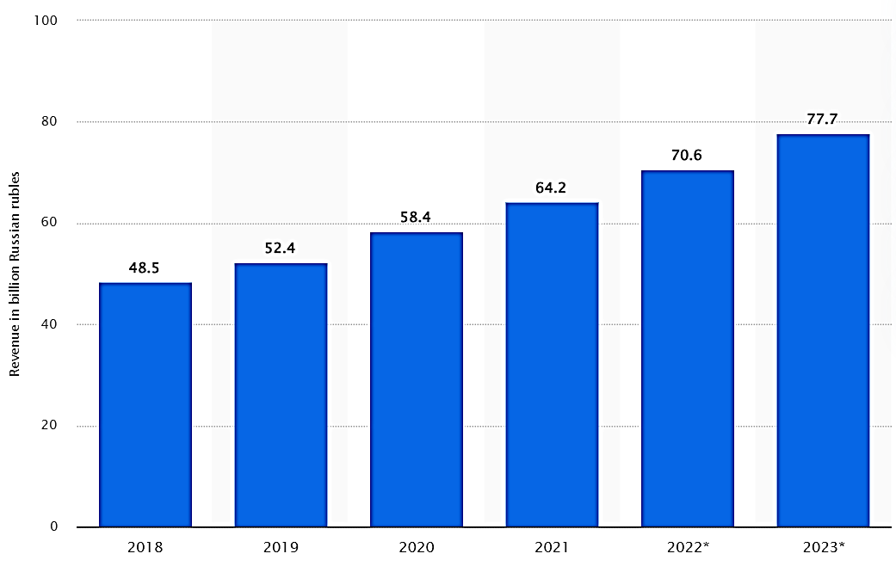  
Рис. 1.1. — Название рисунка

Текст материала текст материала текст материала текст материала текст материала текст материала текст материала текст материала текст материала текст материала текст материала текст материала текст материала текст материала текст материала [4, с. 56].

Таблица 1 — Название таблицы

| **Компонент** | **Спецификация** |
| --- | --- |
| Системная плата | Intel S2400GP2 Granite Pass |
| Процессор | Intel(R) Xeon(R) CPU E5-2407 0 @ 2.20 Ггц, 4 ядра |
| Оперативная  память | 8 Gb., PC3-12800, 1600 МГц, DDR3, ECC Reg. |
| Жесткий диск | Объём: 60 Гбайт; Скорость вращения шпинделя: 5400 RPM; Cache buffer: 8 Мбайт. |
| Сетевой интерфейс | Ethernet 100 Мбит/с. |

Текст материала текст материала текст материала текст материала текст материала текст материала текст материала текст материала текст материала текст материала текст материала текст материала текст материала текст материала текст материала.

Текст материала текст материала текст материала текст материала текст материала текст материала текст материала текст материала текст материала текст материала текст материала текст материала текст материала текст материала текст материала.

**Список источников**

1. Байков, В. Г. Маркетинг онлайн-вовлечения потребителей в процесс разработки инновационных товаров на ранних стадиях жизненного цикла : диссертация на соискание ученой степени кандидата экономических наук. Санкт-Петербург, 2019. 212 с.

2. Грачиков Е.Н., Сюй Х. КНР и международная система: формирование собственной модели мироустройства// Вестник международных организаций T. 17 Nº 1 (2022). C. 7-25

3. Карапетян Т.А., Очковская М.С. Мотивы и риски потребления поддельных товаров люксовых брендов// Маркетинг и маркетинговые исследования, 2020 Nº1 (139) С. стр. 14-20.

4. Лукьянов Г.В. Ливийский кризис: пять лет нестабильности, деградации и дезинтеграции // Россия и мусульманский мир. 2016. Nº11 (293) С.114-116

5. Очковская М.С., Карапетян Т.А., Потребление товаров люксовых брендов и их подделок. М: ФЛИНТА, 2020. - 104 С

6. Широченская И.П., Тимохина Г. С., Шишкин А.В., Корягина И.А., Бекетов А.Н. Систематизация методов противодействия контрафакции товаров премиальных брендов//МИР (Модернизация. Инновации. Развитие). 2022. Т. 13.No 1. C. 94-110

7. Aghajanian Sh., Ebrahimi A. Effective Factors in Changing the Buying Behavior of Iranian Apparel Consumers// Journal of Textiles and Polymers. 2020. Vol. 8 Issue 1. P. 65-74 URL: <https://www.magiran.com/paper/2080447?lang=en> (дата обращения 07.010.2022).